Первого сентября в МБОУ СОШ №3 прошла торжественная линейка, посвященная началу нового учебного года.
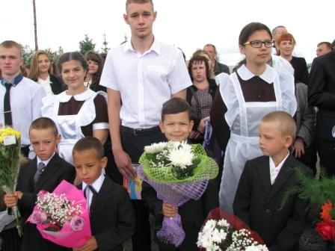
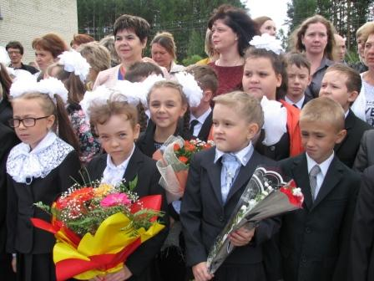
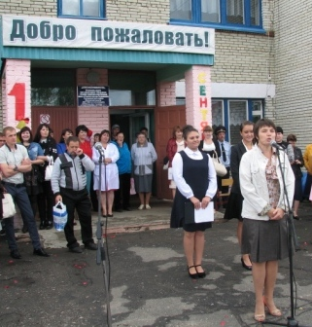
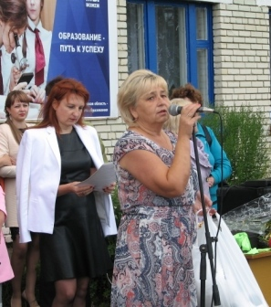
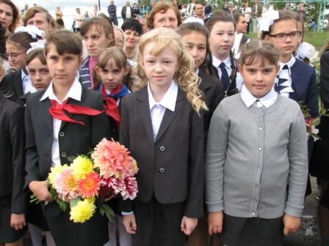
Прозвучал Гимн России и с торжественной речью выступила и.о. директора школы, Л.Д. Никитина.
Почётными гостями праздника были начальник отдела образования Сосновоборского района Дёмина Л.В., преподаватель школы искусств №1 р.п. Сосновоборск по классу хореографии Бителева Е.П. Они поприветствовали первоклассников и произнесли напутственное слово в адрес учеников и коллектива школы.
В этом году в школе – два первых класса. 40 первоклассников сядут за парты. И именно им – главное внимание на торжественной линейке.
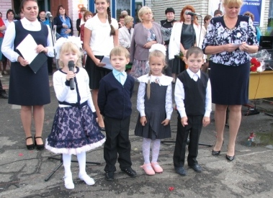
Как водится, первоклассников поздравили ребята
из д. сада «Солнышко»

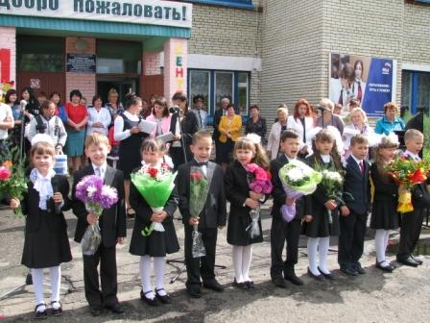
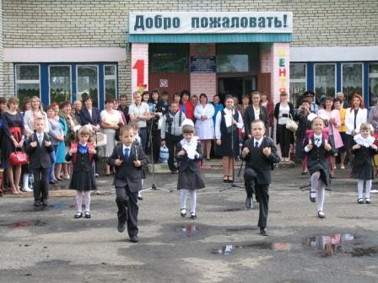
А первоклассники подготовили к линейке стихи, в которых говорилось о прощании с игрушками, о том, как хочется учиться в школе, о твердом намерении научиться читать и писать. И станцевали задорный танец.

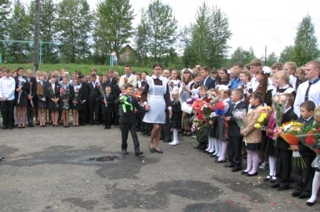
И, по традиции, прозвучал первый звонок, после которого ученики под руководством классных руководителей отправились на первый урок, чтобы начать и продолжить долгий, но такой увлекательный путь к знаниям.

2016-2017-й учебный год начался.

